1. Sistema eletrônico

O sistema eletrônico do experimento é responsável pelo fornecimento dos níveis de potência às resistências aquecedoras contidas na câmara, segundo critérios previamente estabelecidos em terra. Também executa o condicionamento dos sinais envolvidos (amplificação, filtragem). Os seus módulos contituintes são dados a seguir.

1.1 Módulo de controle e fontes de tensão para as resistências

O controle do experimento é realizado através de um microcontrolador produzido pela ATMEL Co., modelo ATMega 103, o qual apresenta as seguintes características:

- Processamento de 8 bits;
- 128kBytes de memória flash;
- 4kBytes de memória RAM;
- 4kBytes de memória EEPROM;
- 8 canais de conversão A/D de 10 bits;
- Programação ISP, dispensando EPROMs;
- 40 entradas / saídas digitais;
- Alimentação de 3.3V (ATMega 103L) e 5V 3.3V (ATMega 103).

A placa que contém o microcontrolador é mostrada na Figura 1.

Figura 1: Placa do microcontrolador

As fontes de tensão para as resistências estão mostradas nas figura 2 e 3. Trata-se de conversores D/A de 4 bits, cuja função é converter as palavras binárias enviadas pelo microcontrolador nos níveis de tensão previamente estabelecidos pela equipe de terra. Esse níveis de tensão são medidos através de dois divisores de tensão para que as potências aplicas às resistências possam ser determinadas durante a fase de tratamendo dos dados. Os divisores de tensão foram colocados para que os sinais estejam na faixa de 0 a 5V.

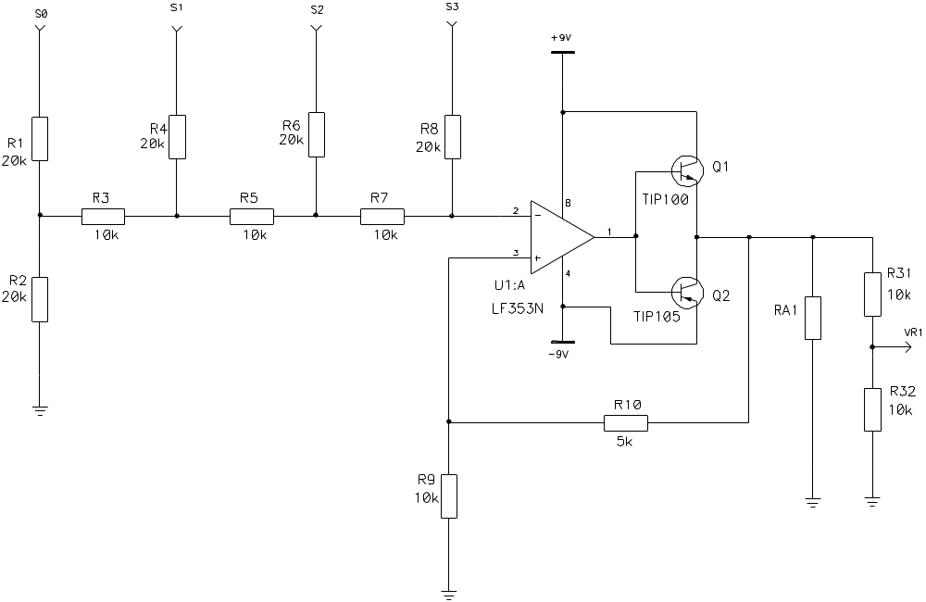
Figura 2: Fontes de tensão para a resistência 1

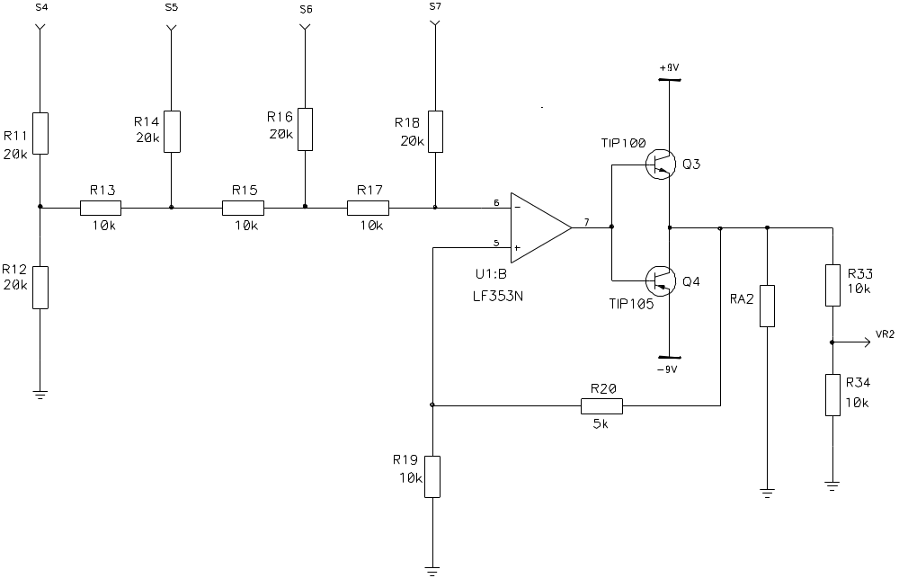
Figura 3: Fontes de tensão para a resistência 2

1.2 Módulo de amplificação

As temperaturas envolvidas no experimento são medidas através de termopares. Devido à baixa tensão que os termopares apresentam em função da temperatura, os sinais produzidos por eles devem ser amplificados antes de serem adquiridos. A amplificação desses sinais é efetuada pelo circuito integrado TLC2652 produzido pela Texas Instruments, com características de baixo ruído e baixo offset (1μV). Os circuitos de amplificação estão mostrados na Figura 4.

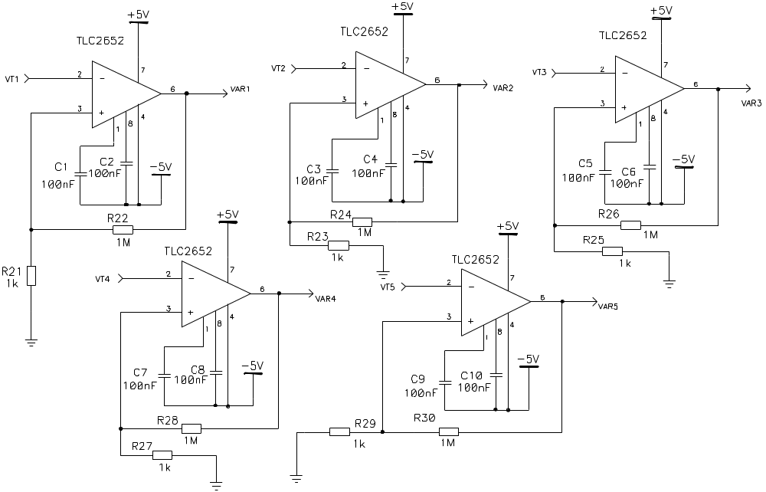
Figura 4: Circuitos de amplficação

1.3 Junta de referência

A tampa superior da câmara ECEM é utilizada como junta de referência para os termopares. A sua temperatura é medida através do circuito integrado AD590, produzido pela Analog Devices, conforme a Figura 5 mostra.
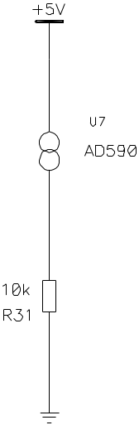
Figura 5: Sensor de temperatura para a junta de referência
1.4 Princípio de funcionamento

Durante o período de pré-vôo as alimentações das resistências aquecedoras e do data-logger ficam cortadas nos pontos de lift-off (conector Telemetria). Quando o ponto de lift-off é atingido, a alimentação do data-logger é ativada e o experimento fica aguardando o ponto de micro-gravidade. Quando esse ponto é atingido, o contato de microgravidade fecha e uma tensão de 5V é aplicada ao pino PA0 do microcontrolador. Assim, o cliclo de experimentação é acionado, com o fornecimento de patamares de tensão para as resistências conforme mostra a Tabela 1.

Tempo [s] | Va1 [V] | Va2 [V]
0 | 4,4 | 4,4
30 | 4,4 | 4,4
30 | 4,95 | 4,95
60 | 4,95 | 4,95
60 | 6,05 | 6,05
90 | 6,05 | 6,05
90 | 6,65 | 6,65
120 | 6,65 | 6,65
120 | 7,15 | 6,65
150 | 7,15 | 6,65
150 | 7,7 | 6,65
180 | 7,7 | 6,65
180 | 8,25 | 6,65
210 | 8,25 | 6,65
210 | 7,15 | 6,65
240 | 7,15 | 6,65
241 | 0 | 0
Tabela 1: Patamares de tensão nas resistências ao longo do tempo

Após a realização dos experimentos, as alimentações das resistências aquecedoras são desligadas por medida de segurança.

1.5 Diagrama de blocos

O diagrama de ligações do experimento é dado na Figura 6.

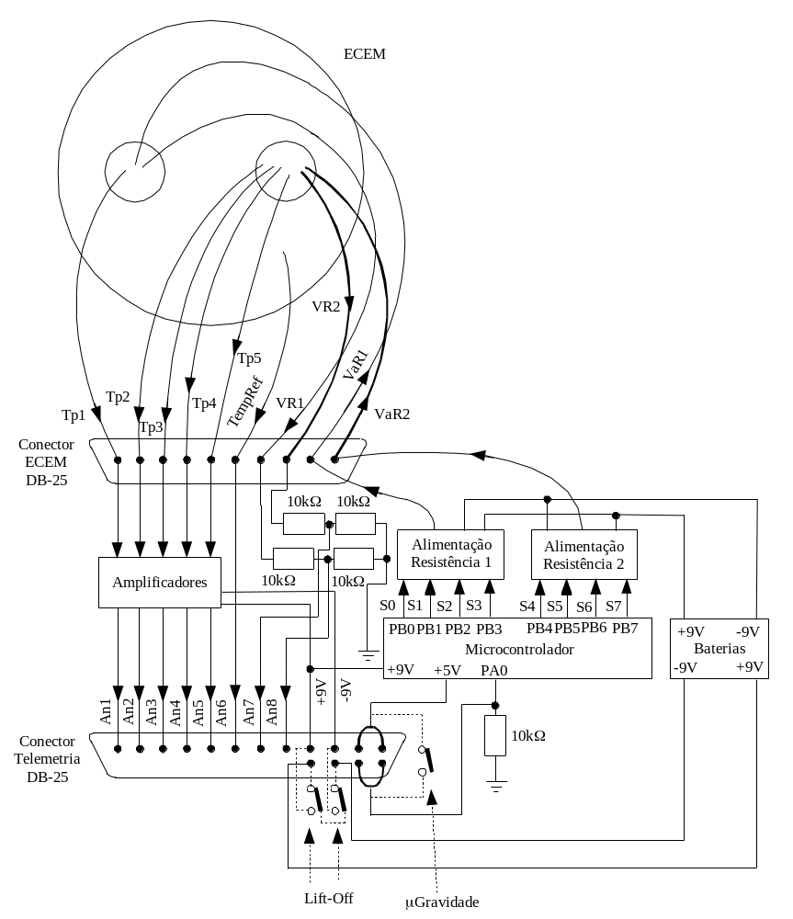Figura 6: Diagrama de ligações do experimento

1.6. Conectores do data-logger

As pinagens dos conectores do data-logger são dados nas figuras 7 e 8.

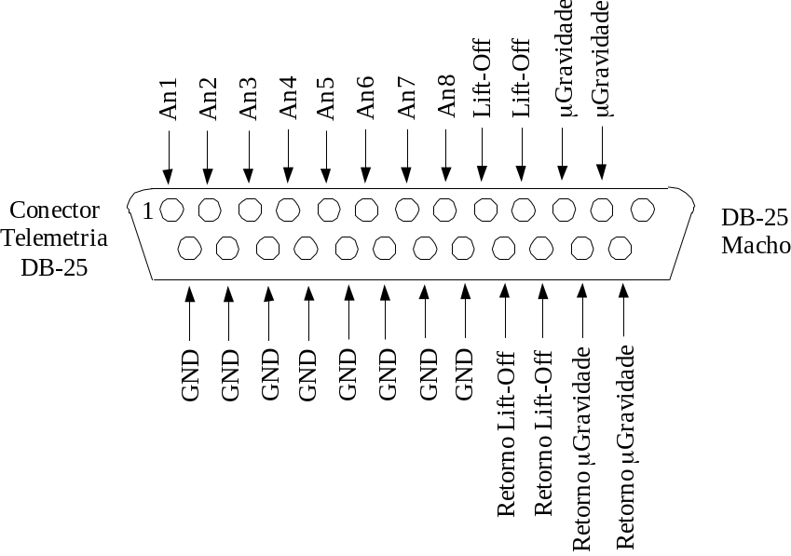
Figura 7: Pinagem do conector de telemetria

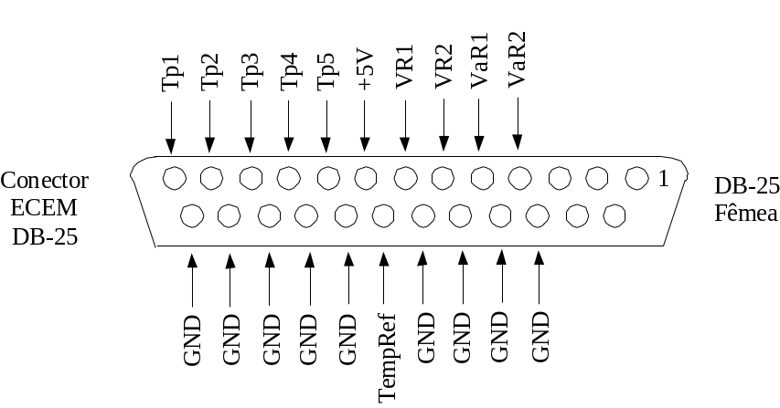
Figura 8: Pinagem do conector de ECEM

